Klasa 7b Geografia- nauczyciel Dorota Zacharek
Temat lekcji: Mapa polityczna Europy i podział administracyjny Polski.
Zakres treści - cele:
- najważniejsze zmiany na mapie politycznej Europy w drugiej połowie XX w.
- podział polityczny Europy
- zróżnicowanie powierzchniowe państw Europy
- podział administracyjny Polski

Materiały do wykorzystania przez ucznia:
-podręcznik ucznia
-przydatne linki:
https://epodreczniki.pl/a/polozenie-polski-na-swiecie-i-w-europie/DyxTMJtCk
https://epodreczniki.pl/a/moje-miejsce-zamieszkania-i-jego-polozenie-na-administracyjnej-mapie-polski/D1CZnc9up

Zadanie do wykonania dla ucznia:
Rozwiązane zadania należy wysłać mi do dnia 06 kwietnia 2020r. na mój adres e-mail: dorotazacharek.sukces@wp.pl
1. Zapisz nazwy stolic województw wymienionych poniżej. Następnie zaznacz te województwa na mapie właściwymi literami.

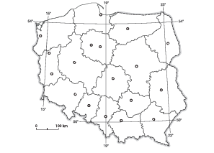
A. Województwo podkarpackie – _________________
B. Województwo podlaskie – ____________________
2. Podaj:
a) powierzchnię całkowita Polski
b) wymień sąsiadów Polski
c) określ położenie Polski na mapie Europy

